
ПРОЕКТ
8 октября 2025 года № 47.06.495

О согласовании установки ограждающих устройств
на придомовой территории муниципального округа
Пресненский в городе Москве по адресу:
Никитская М. ул., д. 2/1 стр. 1

Руководствуясь п.5 ч.2 ст.1 Закона города Москвы от 11 июля 2012 года № 39 «О наделении органов местного самоуправления муниципальных округов в городе Москве отдельными полномочиями города Москвы», Постановлением Правительства Москвы от 2 июля 2013 года № 428–ПП
«О порядке установки ограждений на придомовых территориях в городе Москве», рассмотрев заявление уполномоченного лица от 08.09.2025
(вх. № 443-Д от 09.09.2025), а также на основании Протокола № _______ заседания Комиссии по вопросам землепользования, градостроительства
и дорожно-транспортной инфраструктуры от _______,

Совет депутатов решил:
- Согласовать установку ограждающих устройств (1-х ворот)
на придомовой территории муниципального округа Пресненский
в городе Москве по адресу: Никитская М. ул., д. 2/1, стр. 1, согласно Приложению к настоящему решению.
- Копию настоящего решения направить в Департамент территориальных органов исполнительной власти города Москвы, управу Пресненского района города Москвы.
- Заверенную копию настоящего решения выдать лицу, уполномоченному на представление интересов собственников помещений по вопросам, связанным с установкой ограждающего устройства и его демонтажа.
- Опубликовать настоящее решение в сетевом издании «Московский муниципальный вестник».
- Настоящее решение вступает в силу со дня его принятия.
- Контроль за исполнением настоящего решения возложить на главу муниципального округа Пресненский в городе Москве Юмалина Д.П.

Глава муниципального округа  Пресненский в городе Москве | Д.П. Юмалин

Приложение
к решению Совета депутатов муниципального округа
Пресненский в городе Москве
от 8 октября 2025 года № 47.06.495

Схема установки ограждающих устройств (1-х ворот)
на придомовой территории муниципального округа Пресненский в городе Москве по адресу: Никитская М. ул., д. 2/1, стр. 1

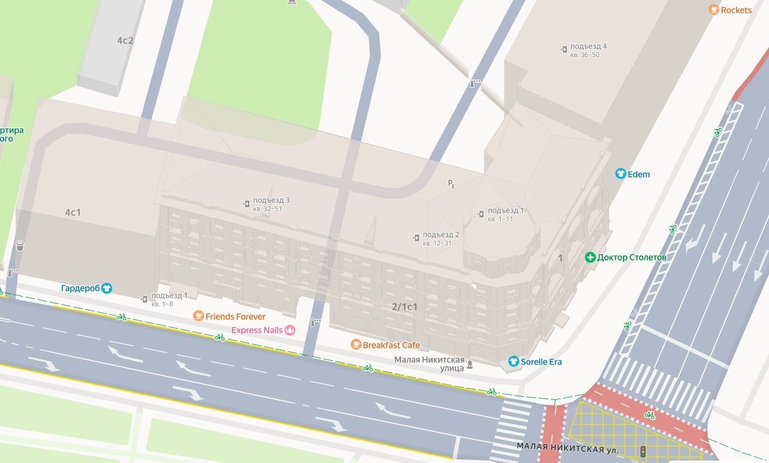

– ограждающее устройство (Ворота)

Параметры ограждающих устройств | Ворота в арке с калиткой  и запирающее устройство
Тип | Автоматические
Размер (ШВ), мм | 4600 х 2500
Внешний вид | 